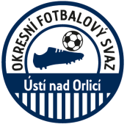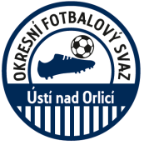
Zápis z 11. zasedání VV OFS, konaného dne 22. 11. 2018 v Letohradě

Přítomni: Blaschke, Skalický, Beneš, Šimek, Faltus, Filip

1. kontrola zápisu č. 10 – všechny úkoly se průběžně plní

2. Dotace - vyúčtování dotace FAČR musí být provedeno do 31. 12. 2018 v elektronické podobě
- vyúčtování dotace Pardubického kraje musí být provedena do 20. 12. 2018

3. STK - podzimní část ročníku 2018/2019 proběhla bez problémů
TJ na jaro 2019 je již zveřejněna na úřední desce a zaslána na kluby

4. DK - předloženy výsledky soutěže slušnosti za podzim 2018
ceny za soutěž slušnost 2017/2018 si mohou oddíly Mistrovice a Brandýs n. O. převzít u p. Skalického

5. KR - porada okresních rozhodčích se bude konat 14. 12. 2018
- KR podal návrh, aby kluby okresních soutěží od podzimu 2019 měli
oddílové rozhodčí. VV tento návrh podporuje

6. KM - halový turnaj okresních výběrů U10 a U11 se bude konat 17. 2. 2019 v Pardubicích
- byli zakoupeny tréninkové pomůcky pro výběry OFS

6. Různé - předseda VV podal informace z jednání VV FAČR a jednání VV KFS Pardubice
- p. Skalický podal informace z jednání KM KFS Pardubice
- kontrola hospodaření OFS proběhne 6. 12. 2018 na OSS Ústí nad Orlicí

Zapsal: Skalický Oldřich - místopředseda VV
Ověřil: Šimek Zdeněk – člen VV

